**گزارش تمرین دوم داده کاوی**

**6-1:**

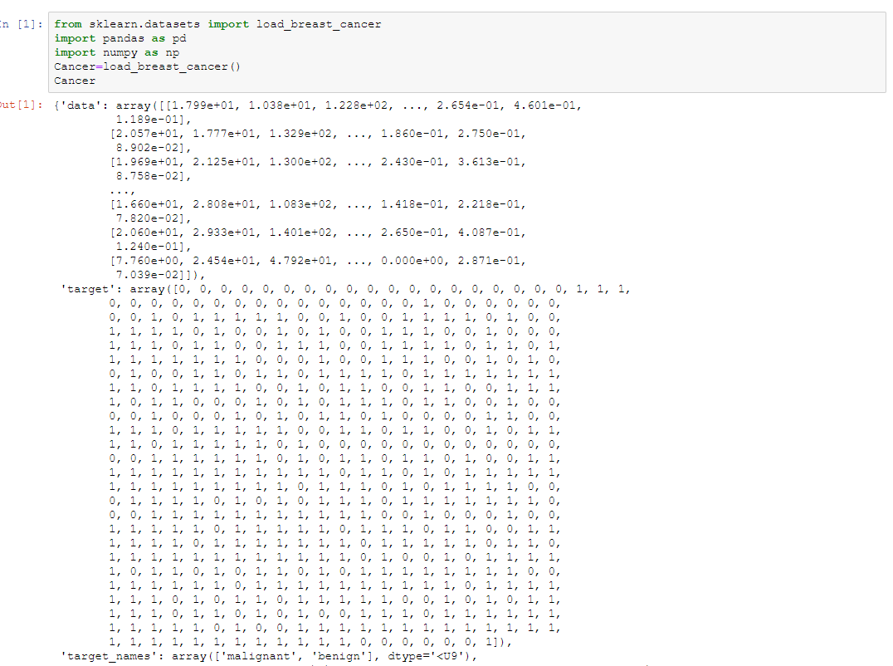

**6-2:**

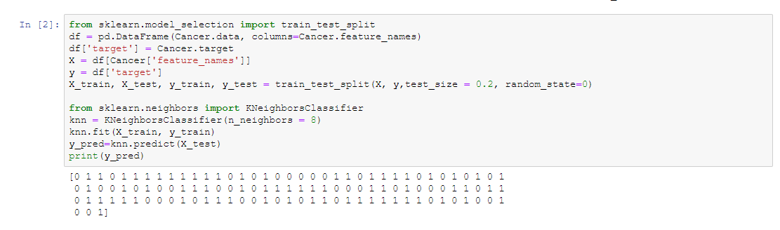

**6-3:**

**و**

**6-4:**

**و**

**6-5:**

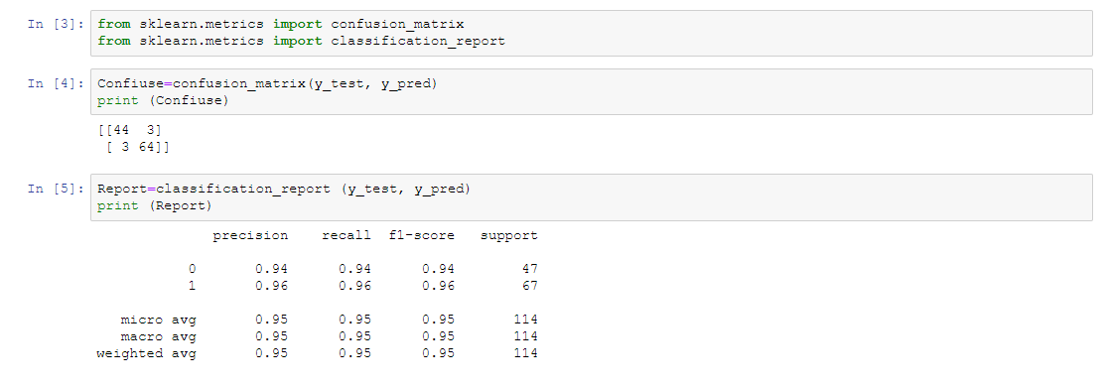

**6-6:**

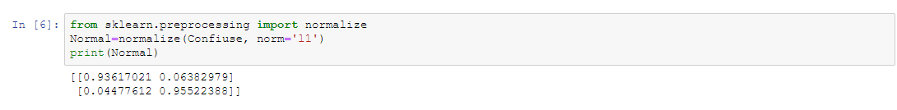

**6-7:**

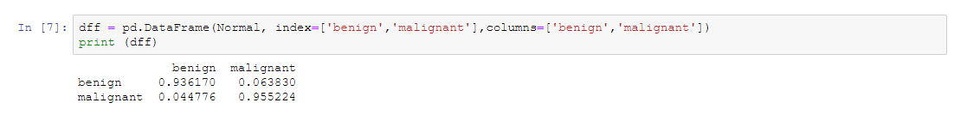

**6-8:**